プレスリリース
2016年7月27日
株式会社コズレ

パパママ自身がポケモンGOをしたいから、子どもにもプレイをさせる！？
株式会社コズレ、ポケモンGOの利用に関するアンケートを実施

子育てに楽しさと新たな価値を提供する株式会社コズレ（本社：東京都千代田区、代表取締役：田中 穣二郎、以下コズレ）は、全国のパパママに「ポケモンGOの利用に関するアンケート」を実施（期間：2016年7月21日〜7月22日、有効回答数：100質問方法：webアンケート）し、その結果を本日発表しました。
ポケモンGOを子どもにプレイさせるかは、パパママ自身が同ゲームをプレイしたいかによって大きく左右される、という結果がでました。
また、ポケモンGOのプレイを通じ、親子や周囲とのコミュニケーションを期待する一方、大人しくさせるため・友達との話題についていけるようにするためにプレイをさせる、といった必要悪として捉えているケースもみられました。以下、詳述いたします。

●ポケモンGOを子どもがするかどうかは親の興味次第？
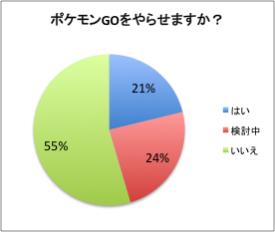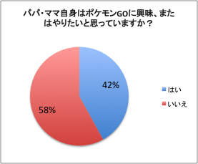
「お子様にアプリ『ポケモンGO』をやらせますか？」と質問をしたところ、「はい」、「検討中」を含めて40％に達しました。また「パパ・ママ自身はアプリ『ポケモンGO』に興味がある、またはやりたいと思っていますか？」と質問をしたところ、「はい」と答えた方が40％に達しました。

（再掲）
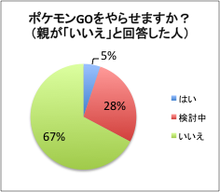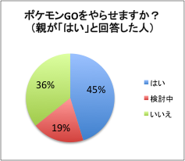
それぞれの質問をクロス分析すると、「パパ・ママ自身はアプリ『ポケモンGO』に興味がある、またはやりたいと思っていますか？」に「いいえ」と答えた人のうち、わずか5％しか、子どもにはプレイさせないことがわかりました。
一方、親が「はい」と答えた人のうち、45％は子どもにもプレイさせると回答しており、親がポケモンに興味があれば、子どもにプレイさせる可能性が高く、子どもがポケモンGOをプレイできるかどうかは大人のポケモンGOへの参加具合にかかっていると考えられます。

- ゲームに対して課金はさせないし、短い時間にしてほしいという親の苦労の姿

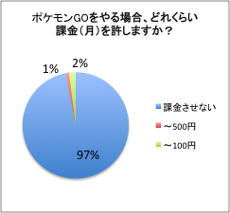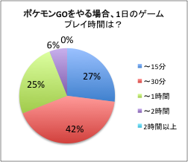
「アプリ『ポケモンGO』をプレイする場合、子どもに月にどれくらい課金を許しますか？」と質問をしたところ、「課金させない」と答えた方はほぼ100％にのぼり、子どもの課金に対するシビアな感覚が見えてきました。
「アプリ『ポケモンGO』をプレイする場合、1日のゲームプレイ時間はどれくらいと考えていますか？」と質問をしたところ、時間は30分未満が約40％となりました。文科省「平成27年度 全国学力・学習状況調査」における小学生の1日当たりの平均ゲーム時間の調査結果（平均1.53時間）と比較しても非常に短い結果です。後述するように海外でのトラブル事例を目にした親が、子どもの安全を心配して、遊ぶ時間を出来る限り短く設定したいと考えているようです。

●歩きスマホによって、交通事故や怪我の心配をしている人が約80％
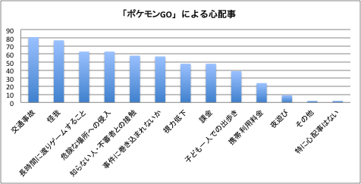
「アプリ『ポケモンGO』を子どもにプレイさせるにあたり、現在想定されている心配事などをお答えください。」と質問をしたところ、「交通事故」、「怪我」と答えた方が70％以上にのぼりました。
また、50％以上の方が心配と考えており、選択肢は9つにものぼり、海外でのポケモンGOに起因した事故例紹介から幅広く心配されているようです。
なお、夜遊びが心配という回答数は少なく、小学生以下の親子では、そもそも夜遊びを禁止していることが想定されます。

●使用時間や使用場所など、パパママは幅広くルールを定める
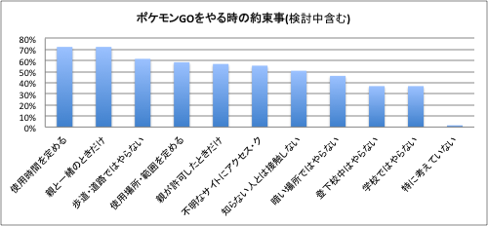
「お子様がアプリ『ポケモンGO』をプレイする時の約束事もしくは約束事として検討しようとしているものを教えてください」と質問をしたところ、「使用時間を定める」「親と一緒のときだけ」といった項目が70％を超えました。
その他にも、ゲームをプレイする場所や不審者との接触など、幅広く約束ごとを設定しているようです。歩きながらのプレイやコミュニケーションを中心としたゲームならではの心配ごとが多いからこそ、子どものプレイに関して様々な制約をかける親の姿が分かります。
なお、「学校ではやらない」という約束をしている方は30％強でした。逆に、子どもが学校でプレイしてもいいと考えている人が6割近くいることが想定されるのは意外な点です。

●ポケモンGOは親子のコミュニケーションツールになる！？
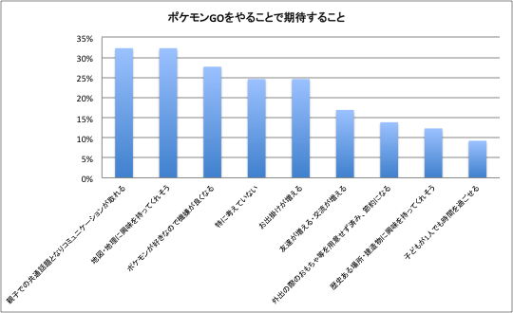
「アプリ『ポケモンGO』をプレイすることで何か期待することはありますか？」と質問をしたところ、
「親子での共通話題となりコミュニケーションが取れる」、「地図・地理に興味を持ってくれそう」の二つの項目が30％以上の方に回答されました。親自身がポケモン世代であり、自分がゲームをプレイすることへの理由付けとして、このような回答をしている側面もあるのではないでしょうか？

●ゲーム・アプリに教育効果を期待する人と必要悪として捉える方が二極化
今回、「『ポケモンGO』に限らず、お子様にゲーム・アプリをプレイさせる際に期待していることは何か教えてください。ゲームをやらせていない方は、なぜさせていないのか理由をお答えください。」とフリー回答で質問をしたところ、答えが大きく二つの方向性に分かれました。
一つ目は、ゲームをすることによる周囲とのコミュニケーションや自ら取り組むことによる、集中力や意欲の向上といった教育効果、に対する期待です。ゲーム・アプリを通して自己の成長につなげてほしいといった親の願いが回答にこめられていました。
二つ目は、大人しくしてほしい時や友達との話題についていけなくならないようといった、必要悪としてゲームやアプリを許容する考えです。公衆の場で静かにさせたい、親が自由に他のことをする時間を持ちたい、といった一部親の都合でゲームをプレイさているといった回答もありました。

以下、回答の一部をご紹介いたします。

※（回答者の年齢、子どもの年齢）
【一般的なゲームに対するコメント】
「自分の興味があることに意欲的に取り組むことを自然とできればいいなと思います。
また、共通の話題を持つことで友達との友好的な交流や、普段接点が無い子供とも友達になれたりして、コミュニケーションが取られるようになればと思います。」（20代後半、4歳）
「ゲームをやることで新しい感性を身につけることで色々な発想を持てる人になって欲しいです。そして、悔しさを経験することで、人間らしい感情をつけて欲しいと思っています。」（20代前半、2歳）
「親子で一緒に楽しんでいるので、親子の会話が増えました。ゲームがしたいからという理由で、その他のことも集中したり、しっかりできるようになりました。子供の自由にさせるのではなく、きちんと親の責任として、見てあげればゲームをすることは良いと思います。」（30代前半、5歳）
「子どもが集中して楽しんですることなら、例えゲームでも意味のあることだと考えます。」（30代前半、7歳）
「待ち時間や大人しくさせなきゃいけない時、（中略）、あとは友達がやっている場合などは話についていけるように少しの間だけプレイさせることもあります。」（20代前半、5歳）
「ゲームはやらせてません。（中略）、学習などの身になるものやダンスをして、子供が楽しめるものがあれば良いかと思っていますが、子供らしくもっと外遊びをして欲しいのが親心です。」（20代後半、2歳）
「退屈し始めた移動時間や待ち時間に少しでも楽しんでくれたら良いと思い、親のスマホを使わせているだけです。」（30代前半、10歳）
「視力も低下しそうだし子どもの頃はゲームではなく他の遊びを楽しんでほしいからです。子どもがスマホを使って遊ぶ必要ないと思います。」（30代後半、2歳）

【ポケモンGOに対するコメント】
「友達と共通の話題が出来ますし、歩くことによって普段の運動不足の解消になると思います。他の新しい友達とのコミュニケーションも図れるかなと思ってはいます。最近の話題について家族でも話をする際に会話がうまれるのではと期待しています。」（20代前半、7歳）
「親が同伴であればコミュニケーションが深まり親子の絆も深まると思いますので、私は自分のスマホでポケモンGOをプレイし子どもと一緒に散策に出かけたいと思います。」（20代後半、7歳）
「端末のアプリ・ゲームを通して、子供とのコミュニケーションの幅を増やしたり、携帯端末を使用することでネットでのマナーなども学ぶことができるので、良いと思います。また、ポケモンGOで遊ぶと、自然と外に出て遊ぶ機会も増えると考えているので、現代社会の問題の一つの、子供のひきこもり問題解消にも繋がるのではと期待しています。」（30代後半、10歳）
「普段あまり外で遊ばない息子ですが、ポケモンGOをきっかけにして外で友達と遊んでくれたらいいなと思っています。」（40代前半、6歳）
「幼稚園などで流行ったり本人からやりたいと言われた場合は時間、場所などしっかり約束事を決めたいと思います。」（20代後半、3歳）
「知育になるようなゲームなら、遊びながら学べるし、外出ができない日でも室内で遊べるので良いと思う。ただ、歩きスマホが散々危険だと言われているのに、歩きスマホ、ながらスマホを助長するようなゲームはさせたくありません。」（30代前半、3歳）
「父親が携帯でゲームをしているのをしたがり、実際には父親の携帯でゲームをしています。ゲームをする利点は父親との会話が増えた事です。しかし携帯を取り合って兄弟でケンカをしてしまう事も多く、困っている事も確かです。正直、ポケモンGOができるようになると子供達に良い影響があるとは思えないので、させたくはありません。」（40代前半、9歳）

【参考】●子どものスマホゲーム接触率は高く、低年齢でスマホゲームにふれた経験がある
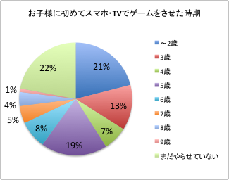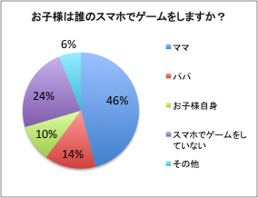
「お子様に初めてスマホ・TVでゲームをさせた時期を教えてください」と質問をしたところ、80％近くの多くの子どもが何かしらのスマホ・TVでゲームに触れているという結果がでました。〜2歳までに各種機器を触らせるケースが約20％と比較的多く、早い段階からゲームに触れさせている親の像が浮かびます。
また、普段お子様がスマホでゲームをする場合、誰のスマホを使用しますか？」と質問をしたところ、ママおよびパパのスマホが60％近くと、ママ・パパがスマホを利用していないタイミングを見計らって、ゲームをしているようです。お子様自身のスマホでゲームをするのも10％近くと、年齢が上がるにつれ、周りが持ったり、塾が始まったりといった理由でスマホが子どもの手に渡っていく中で、ゲームをしていく様子が想定されます。

【株式会社コズレについて】
名称：株式会社コズレ/Cozre Inc. URL:http://www.cozre.co.jp/
所在地：東京都千代田区飯田橋2-1-4 日東九段ビル2F
役員：田中 穣二郎（代表取締役）、 松本 大希（取締役）、早川 修平（取締役）
設立：2013年7月1日
ミッション：子育ての喜びをもっと大きく！
事業内容：インターネットメディア事業
子育てナレッジシェアメディア「cozreマガジン」https://feature.cozre.jp/
子連れのおでかけ情報に関する投稿・検索サイト「cozreコミュニティhttps://www.cozre.jp/
子育てナレッジシェアアプリ「コズレ」
受賞歴：東京都中小企業振興公社地域振興ファンド（第10回）支援事業、
経済産業省公募「創業補助金（地域需要創造型等起業・創業促進事業）」認定

＜「cozreマガジン」とは＞
2014年4月にスタートした子育てに関するナレッジシェアメディアです。自然体で子育てを楽しんでいるごく一般のパパママがナビゲーターとなって、子連れ歓迎のカフェやレストラン、穴場の遊び場やお得に遊びつくす裏ワザ情報等を投稿します。現在登録されているナビゲーターは約700名。0歳から小学生低学年の子どもを持つ20代～40代のパパママを中心に全国で約200万人（月間ユニークユーザー）が利用しています。

【当リリースに関する報道関係者お問い合わせ先】
■コズレ 広報 奥村 智子
TEL:03-6265-6877 メール:tomoko-okumura@cozre.co.jp

https://www.nier.go.jp/15chousakekkahoukoku/index.html

